Python知乎中医+疫情主页分析_by DJ
2020-11-14

Python知乎 中医关键词 分析(by小蛟)
- 拒绝转载
用ZHi hu API和情绪分析API对知乎上部分内容进行统计分析。

1. 说明
2020年1月20多日，武汉疫情爆发，引起了世界广泛的关注，传统医学就加入了治疗大军。
最近有关中医新闻主要有： > 新闻来源： 央视网 > 医疗展区火爆 进博会释放中国新机遇>冬季进补 五种食物最适宜 > 趴桌午睡有多伤> 医之大者 为国为民 > ...
但是当代青年是如何看待中医的作用的呢？

2. 实现工具
如果是直接爬取知乎的主页，需要进行模拟登陆，反爬虫，代理，验证等等一系列的操作。幸好在GitHub上找到了利用开放API编写的工具，可以在一定的请求限制下对知乎上的数据进行访问。注意在多线程请求API的时候，不应该请求的太快，否则会被系统封禁一段时间(不要问我为什么-_-)。
目前为止使用了如下这些工具：
- python 3.7
- Zhihu API designed by 枫知淇
- 情感分析API
- python 词云
- python 中文jieba分词
- python Pandas,numpy, matplotlib,csv
- Mysql

3. 数据处理

3.1 posts
首先测试知乎 module Zhihu API，对知乎的post进行访问，
命令行 测试脚本
zhihu -u https://www.zhihu.com/question/370162778 --remove-media -f md
=============================================================

返回示例
1  2  3  4  5 | :: Question :: | 收藏：37 | 中医药在此次新冠肺炎疫情中起到了哪些作用？*************************************************************  :: 图 片：[###########################################] 100%  :: 保存至：[C:\Users\xxxxx\Documents\Zhihu-favorite\中医药在...些作用？]  =============================================================
可以观察到，Zhihu的每一个post都对应了一个唯一的链接，下载的是这个话题的文章(点赞数从高到低)。根据以上原理，我获取了“中医+疫情”，“中医+COVID19”，“中医+新冠肺炎”的许多样本。
那么以其中一个话题下的回答为例子:
中医药在此次新冠肺炎疫情中起到了哪些作用？_1018517549_3670_王炜.md
- 点赞数：3670
- 撰写者：王炜.
所有文件一共有523篇文章，23个文件夹。有些回答有近一万点赞，由此可见键盘时代，每个人的力量啦。

3.2 调查表格
...你们补充分析吧

4. 数据分析

4.1. 知乎分析
一共获取了关于中医的许多文章，对md文件的字段进行提取，将所有的状态的文字保存进行词云分析，看哪些词汇出现的频率最高。
- 首先利用Pandas对状态的结构数据进行保存；
- 读取Pandas表格，获取所有的状态文字；
- 利用jieba中文分词库，对所有的文字进行分割；
- 显示，保存图片；
词云
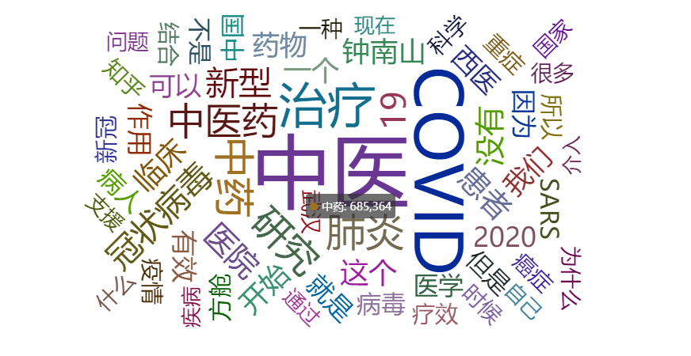

4.2. 认知分析
从这些文章的所有话题当中，我找出了一条点赞最多的状态，对应id为如何看待钟南山院士认为中药对新冠肺炎有效？_1154478605_7845_尼罗河畔法力无边之辈.md，读取对应数据文件，利用词云分析可得。看来广大网友也十分注意安全，文明回答，一番热血，其实这个回答被不少网友赞同了，看来有不少埋怨气呢，哈哈哈哈，具体内容是:
1他是本次疫情中，第一线的科研人员，拿到的是最第一手的资料、数据和结论，比那些连《内科学》都没吃透，甚至连正经医学都没学过的键盘侠们可信得多。
最终结论有可能是不严谨的，但是事后诸葛亮没意思，伟大如牛顿爱因斯坦的理论也有错误理论。
2有些人非常可笑，一方面说着要尊重科学，却空口白牙质疑人家院士拿着科学数据科学分析做的结论。你有本事发论文反驳啊？看看医学界能不能认可你的反驳？还是你觉得一个顶级院士的论文不值一驳只需要在知乎敲敲键盘就足以把问题说清楚？
3科学的事交给科学去解释，在没有进一步更科学的反驳数据和结论之前，我当然是相信钟南山。学过科学的都知道要辩证看待问题，微博、头条下无脑吹自然不可取，知乎里的无脑黑也不能显得你更高级。

5. TODO
可以分析的数据还有很多，就先分析这么多了，接下来，可以对评论进行情感分析，看下网友对中医的评论是积极还是消极的多一些。不过经过近一年的时间来看，应该是消极多一点。哈哈哈。
# 首先统计各情感分数段出现的评率并绘制对应的柱状图
# 0--1，
# 差评--好评
# 当然中国人有特殊的习惯，有一些词义含糊，冤家这类的，这个暂且留下。

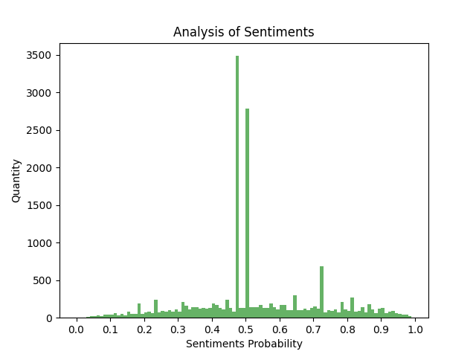

总结下来，我认为：
- 中医的确需要被重新认识，不论它其中的好坏；
- 不少年轻人还是无脑反对；
- 理性思考人也有不少；
- 我不会用瑞信德伟，狗头.jpg。

